
桃園市桃園區公所
111年9月廉政電子報
廉政、安全及機密維護專刊

廉政案例宣導
法務部廉政署中部地區調查組與調查局航業調查處共同偵辦苗栗縣三灣鄉鄉長温○強等人涉犯貪污治罪條例等案，業經臺灣苗栗地方檢察署偵查終結提起公訴。
苗栗縣三灣鄉鄉長温○強等人利用辦理苗栗縣三灣鄉公所採購案及甄選清潔隊隊員等機會，分別向三灣鄉辦公廳舍重建工程標案、三灣鄉公所光電系統土地標租標案、三灣鄉節能路燈(LED)換裝工程標案 廠商、清潔隊相關人員收取賄賂，另按採購標案金額8%、15%左右分 別向三灣鄉公所工程標案及工程服務標案廠商收取賄賂，涉犯貪污治 罪條例等罪嫌，全案收賄案件數計約130餘件，不法金額總計新臺幣1289餘萬元。
案經苗栗地方檢察署指揮本署中部地區查組與調查局航業調查處等機關共同偵辦，經調查完竣後，移由苗栗地方檢察署偵辦，嗣經檢察官偵查終結，於111年8月10提起公訴，共計起訴公務員及廠商21人。 (內容摘自法務部廉政署網頁)
桃園區公所政風室關心您
消費者保護法令宣導
房客申請租金補貼，無須房東事先同意
行政院消費者保護處(下簡稱行政院消保處)表示，近期媒體報導，部分房東無視法規規定，明確拒絕或以「調漲租金」或「提前終止租約」等不當手段，限制或阻止房客申請「300億元中央擴大租金補貼專案」(下簡稱租金補貼)，嚴重減損政府照顧弱勢租屋族群之政策美意。
行政院消保處進一步說明，申請租金補貼是房客的權利，房客僅須填具申請書並檢附租賃契約書影本及相關證明文件即可提出申請，「無須」事先取得房東之同意。
此外，現行「住宅租賃定型化契約應記載及不得記載事項」(下簡稱應記載及不得記載事項)對於調漲租金及提前終止租約，已有下列規定，租賃雙方均應遵行：
一、不得調漲租金
為保障房客權益，應記載及不得記載事項明訂，房東於租賃期間內不得「調漲」租金。但房東若體恤房客，願意「調降」租金者，則不受限制。
二、不得提前終止租約
為讓房客安心居住，避免臨時被迫搬遷，應記載及不得記載事項明訂，除房客有法定事由(例如：未繳租金或管理費達2個月租金額、擅自將房屋轉租他人、故意毀損房屋而不修繕等)或房東和房客於簽約時有約定可以提前終止租約之情形外，原則上房東均應依約履行，不得藉故提前終止租約。
行政院消保處提醒房客，申請租金補貼時，應注意下列事項，以維護自身權益：
一、「無須」事先取得房東同意
租金補貼是政府為實現居住正義，減輕弱勢租屋族群經濟負擔所提出之貼心政策，性質上是屬於房客的權利，只要符合資格的房客，都可以自行決定並直接提出申請，「無須」事先取得房東之同意。
二、若遇刁難可提出申訴或檢舉
若遇到房東拒絕、刻意刁難或以「調漲租金」或「提前終止租約」等不當手段，限制或阻止申請租金補貼之情形，可檢具事證向各直轄市、縣(市)政府地政局(處)或消保官提出申訴或檢舉。
行政院消保處亦呼籲房東，出租房屋賺取租金之同時，除租賃契約書內容須符合應記載及不得記載事項之規定外，亦應遵守契約精神，依約履行。不得為了自身利益，用「調漲租金」或「提前終止租約」等不當手段限制或阻止房客申請租金補貼、申報租賃費用支出或遷入戶籍。 (內容摘自行政院消費者保護會網頁）
桃園區公所政風室關心您

機密視窗
少年保護事件保密規定。
一、開庭不公開：
開庭時法庭的門不會打開也不會讓人旁聽；但法官可以允許少年的親屬、學校老師、從事少年保護事業的人或其他認為適當的人旁聽。法官也可以不在法庭內進行審理。（少年事件處理法第 34 條、第 35 條）
二、對少年不可以公示送達：
要送給少年、少年法定代理人或現在保護少年之人的法院文書及裁判書，不可以用張貼公告的方式送達。（少年事件處理法第 49 條）
四、少年事件的裁判書不公開也不上網。
（少年事件處理法第 83條）
五、任何人都不可以在網路、報章雜誌等媒體公開少年事件的資料。
（少年事件處理法第 83 條、兒童及少年福利與權益保障法第 69 條）
六、視為未受宣告及紀錄塗銷：
少年事件的紀錄，在一定情況下，可以視為未曾受各該裁判的宣告，以及要把紀錄塗銷。（少年事件處理法第 83 條之 1、第 83 條之 2）
（內容摘自司法院網頁）
桃園區公所政風室關心您

安全天地
大齡女子錯付假軍醫遭詐157萬。
嘉義縣一名50歲邱姓女子在Meta（Facebook）收到一則好友邀請訊息，對方聲稱自己是葉門的「戰地軍醫」，也是有一個10歲女兒的單親爸爸。邱女士對這位軍醫的身分背景出於好奇，便同意加入好友，也互相加LINE聊天，然而竟在往來近1年的時間當中，聽信對方幫忙付小孩學費、申請退休、買機票等各種理由，陸陸續續購買大筆虛擬貨幣匯入對方指定的電子錢包內，直到發現自己的帳戶竟成了警示帳戶，才驚覺自己所託非人，白忙一場，損失高達新臺幣（下同）157萬多元。
這名自稱軍醫一開始以需要繳女兒美國學費為由，請邱女士幫忙處理，邱女士出於善意，以3萬4千元購買比特幣匯入對方指定的錢包地址。兩人持續相互甜言蜜語3個多月，軍醫便開始陸續傳送一些有關戰亂的慘況照片，表示葉門戰況危險，想休假回美國照顧女兒，邱女士又感於心不忍，便用自己的人壽保單借款，甚至解約變現，陸續匯出價值84萬5千多元的比特幣，作為協助軍醫返美的機票及生活開銷之用。
再經過半年的互通訊息，對方又以處理休假的文件費、找替補軍醫的費用等理由，並強調之後一定會還錢，說服邱女士幫忙。邱女士仍然相信對方說詞，除提供自己的帳戶，又申請了信用貸款、信用卡借款，匯出價值近70萬元的比特幣。一直到兩人往來近1年的時間，邱女士某日要去郵局提款時，行員卻告知她帳戶已成警示帳戶，才發現自己這段時間以來的真心全意付出，全進了詐騙集團的口袋不說，當初提供給對方還錢的帳戶，也被拿去當作人頭帳戶使用。
網路的發達以及社群媒體的盛行，使民眾對網路交友容易產生依賴感，對詐騙集團捏造的人設產生謬誤的情感投射，只要打造專業的身分角色，言談中摻雜專業術語，就能使被害人相信對方是權威專家，不可能是騙子，且經常在短時間之內就提及約定終生，營造出易引起關懷的情境，更使被害人輕易卸下心防，任由各種情勒予取予求，結果就如溫水煮青蛙一般，往往在不知不覺中遭詐大筆積蓄。
雖然近2年「假愛情交友」詐騙手法的被害人人數，僅佔整體詐騙案件的4%，但其仍屬排名前5名的詐騙手法，且經常單一案例就發生高額財損，不僅騙走被害人的感情，也騙走被害人的一生積蓄。刑事警察局呼籲，與未曾謀面的網友來往，務必多存一分警戒心，切勿在聊天過程中透漏過多個人資料、財務狀況，或傳送私密照片，以免遭不肖份子利用；只要對方以各種理由提及有關錢的事情，更要提高警覺，多方查證對方所言是否真實，或儘速撥打165反詐騙諮詢專線求助，以免成了詐騙集團口中的寶貝、眼中的肥羊、手中的提款機。
(內容摘自刑事警察局網頁)
桃園區公所政風室關心您

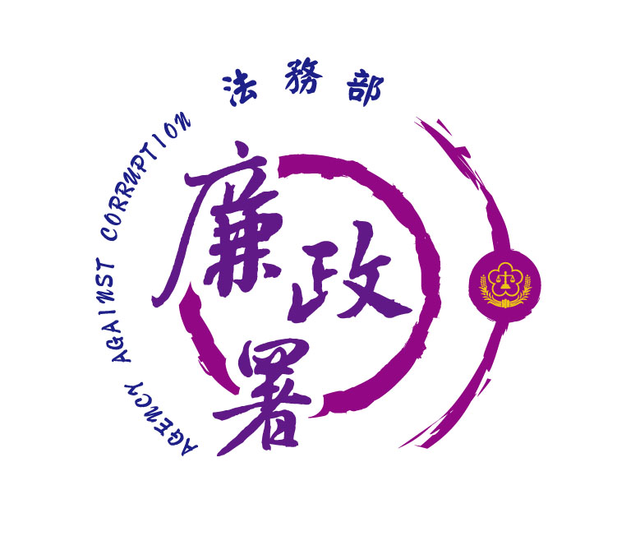
廉能是政府的核心價值，
貪腐足以摧毀政府的形象
，公務員應能堅持廉潔，
拒絕貪腐。
法務部廉政署檢舉服務專線:0800-286-586
檢舉傳真專線:
(02)2562-1156
桃園市政府政風處：
(03) 3322783（電話）、(03) 339-1597（傳真）
桃園市桃園區公所政風室：
(03)3322172（電話）、(03)3330958（傳真）

桃園市桃園區公所政風室編印

